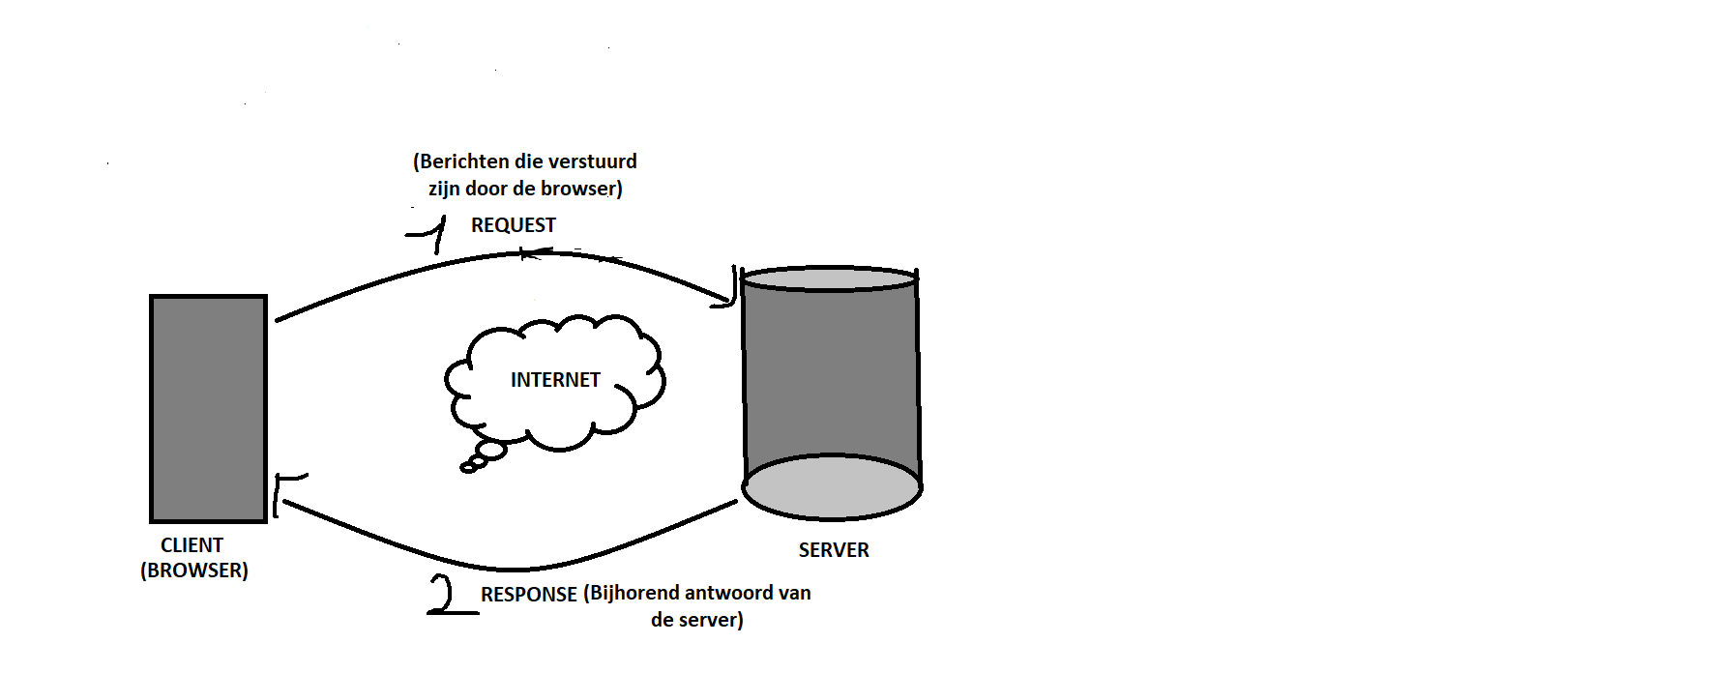

**Opdracht 2**

//www.bol.com/be/nl/p/hoe%E2%80%90werkt%E2%80%90dat%E2%80%90nou/9200000057347012/?suggestionType=browse#product_alternatives

* https -> protocol
* [www.bol.com](http://www.bol.com/) -> domeinnaam
* Nl/p -> directory
* hoe‐werkt‐dat‐ nou -> info
* 9200000057347012 -> parameter
* /?country=BE&suggestionType=browse #product_alternatives -> path

**Opdracht 3**

**Opdracht 4:**

3 requests: headings1.html, badge1.gif, favicon.ico -> door network log te recorden.

**Opdracht 5:**

**Resources:** doc, jpeg, png, script, font, xhr, gif, redirect, websocket,..

Requests: niet alle request komen van dezelfde server

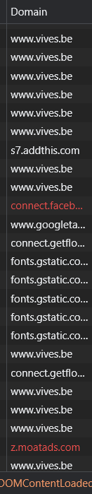

**Opdracht 6**

Omdat ze de pagina herladen om te kijken of er nieuwe mails zijn

**Opdracht 7**

Webpagina kan niet gevonden worden

**Opdracht 8**

Aangevraagde url bestaat niet.

**Opdracht** **9**

200: de request was succesvol

204: request is gelukt, maar klant hoeft niet weg te navigeren van huidige pagina

301: req resource is definitief verplaats naar URL gegeven door locatie-headers

302: Tijdelijke redirect naar andere pagina

303: Er is een andere URL, die moet bemachtigd worden

400: Foute aanvraag

401: Bezoeker niet geautoriseerd

404: Pagina niet gevonden

500: 500 Interne serverfout

503: Niet beschikbaar

**Opdracht 10**

* Http requests: GET – Ontvang het document gespecificeerd door de URL.
* HEAD – Ontvang alleen de headers van het op te vragen document.
* POST – Zend gegevens naar de server.
* PUT – Vervang het document op de server door de verzonden data.
* DELETE – Verwijder het document.
* TRACE – Retourneert de aanvraag zodat een client kan zien welke wijzigingen of aanvullingen zijn gemaakt door tussenstations.
* OPTIONS – Vraag de mogelijkheden op dit niveau aan van de server.
* CONNECT – Vervangt de verbinding door een transparante TCP-/IP-tunnel, om bijvoorbeeld SSL-versleutelde communicatie (HTTPS) via een onversleutelde HTTP proxy te ondersteunen.
* PATCH – Gedeeltelijke modificatie van het document (vervang een deel door de verzonden data).

**Opdracht 11**

46 request

**Opdracht 12**

3,3 MB naar 6,5 MB rescources

Duur: 1,8

Na refresh -> pagina laad sneller

**Opdracht 13**

Opdracht 14

1) 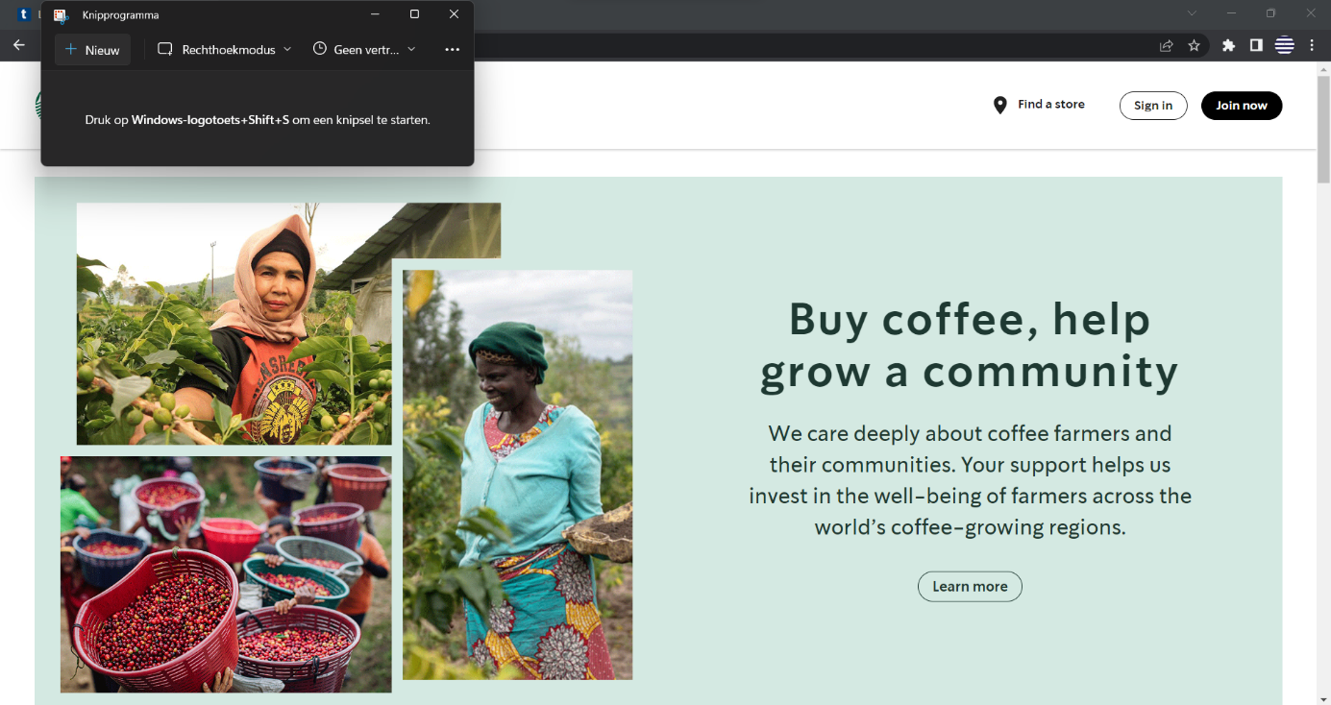

2) 

